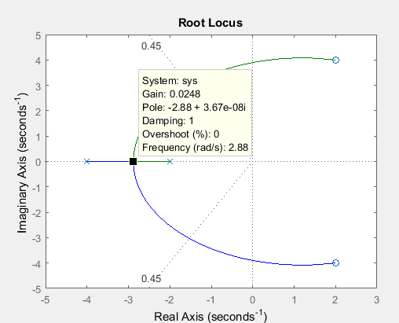**Exercise 1**

num=[1 -4 20];

den=[1 6 8];

sys=tf(num,den)

K=0;

K1=1E9;

K2=1;

P=rlocus(sys,K)

P1=rlocus(sys,K1)

P2=rlocus(sys,K2)

rlocus(sys)

[K,p]=rlocfind(sys)

zeta=0.45;

wn=0;

sgrid(zeta,wn)

[K,p]=rlocfind(sys)

title('Root Locus')

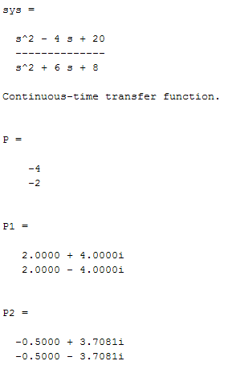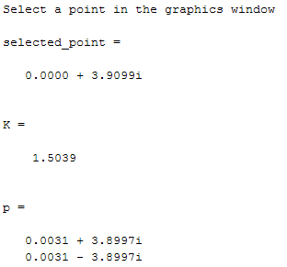

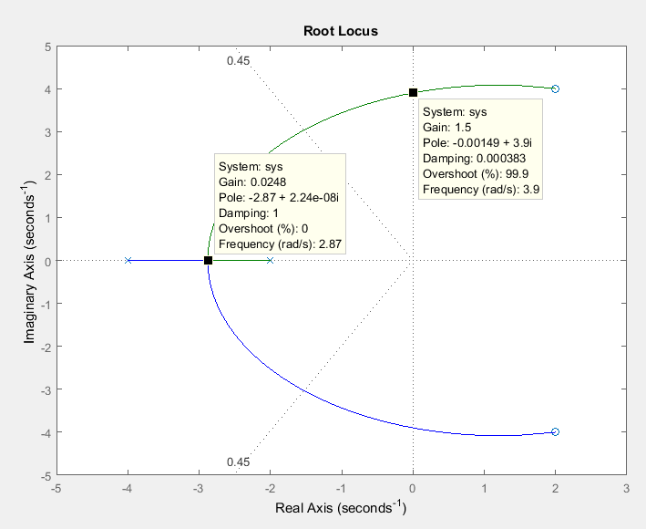

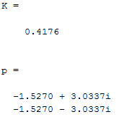

**Exercise 2**

num=[1 9 20];

den=[1 0 0];

sys=tf(num,den) **f)**

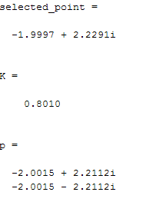rlocus(sys)

K=0;

K1=1E9;

P=rlocus(sys,K)

P1=rlocus(sys,K1)

zeta=1;

sgrid(zeta,[])

[K,p]=rlocfind(sys)

title('Root Locus')

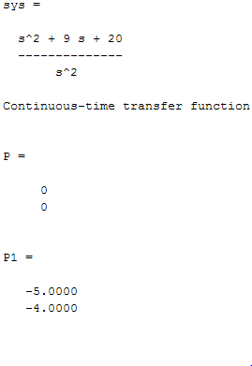 **e)**

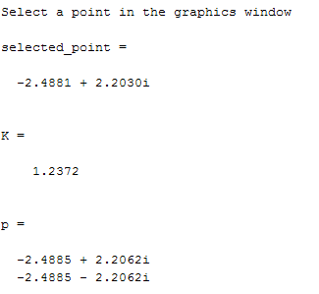

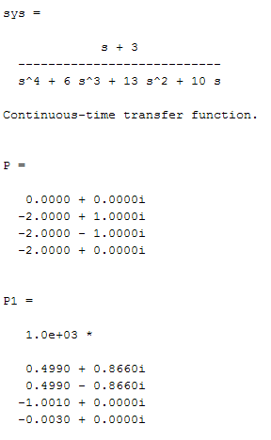**Exercise 3**

num=[0 1 3];

den=[1 6 13 10 0];

sys=tf(num,den)

rlocus(sys)

K=0;

K1=1E9;

P=rlocus(sys,K)

P1=rlocus(sys,K1)

zeta=0.35;

sgrid(zeta,[])

[K,p]=rlocfind(sys)

title('Root Locus')

